J. angielski – klasa 0 – 20-24.04.2020

Hello
- Poznaliśmy dzikie zwierzęta. Zagraj w grę i sprawdź jak dobrze zapamiętałeś ich nazwy:
https://wordwall.net/play/1546/558/619

- Na pewno świetnie poszła Ci gra. Teraz spróbuj zrobić prostą kartę pracy. Jeżeli nie możesz jej wydrukować to narysuj zwierzątka na kartce i podpisz.

HAVE FUN
Uwaga! Jeżeli link nie otwiera się bezpośrednio po kliknięciu, należy go skopiować i wkleić do przeglądarki.

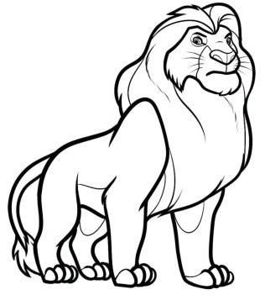
Giraffe
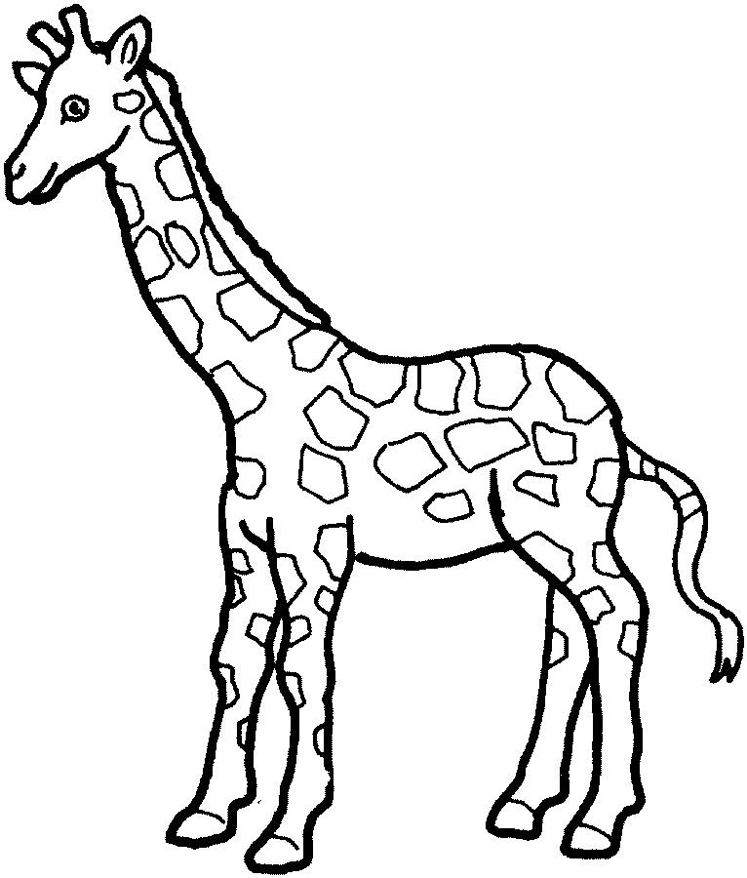
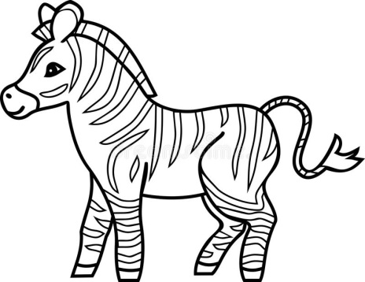
Zebra
Lion
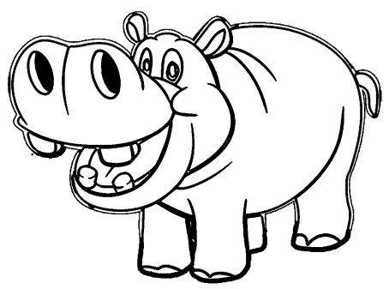
Hippo
Kangaroo
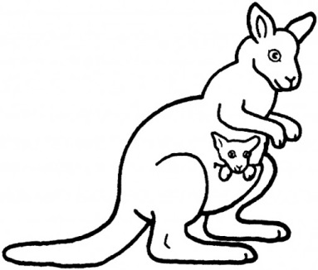
Elephant
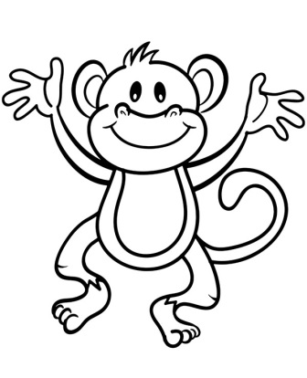
Snake
Crocodile
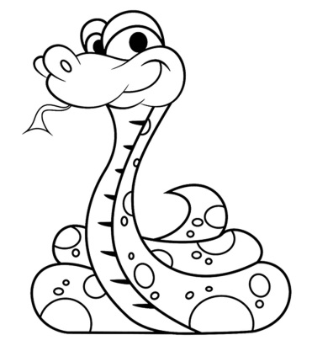
Monkey
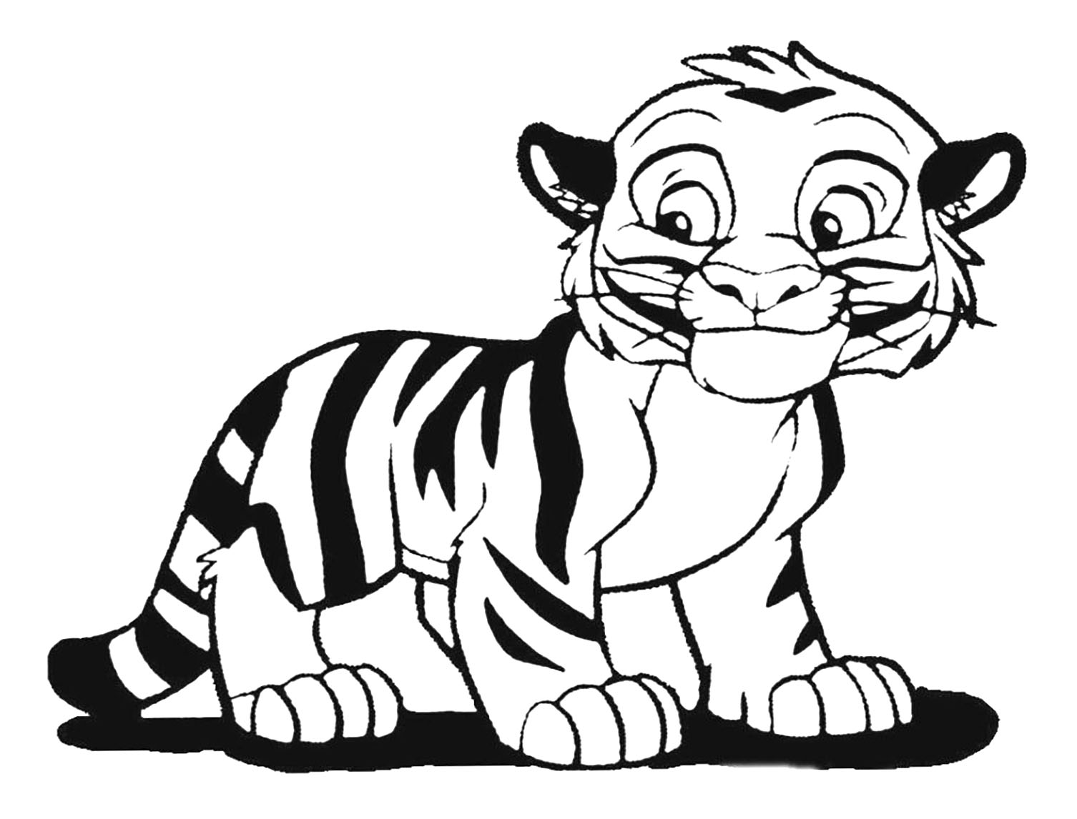
Parrot
Tiger
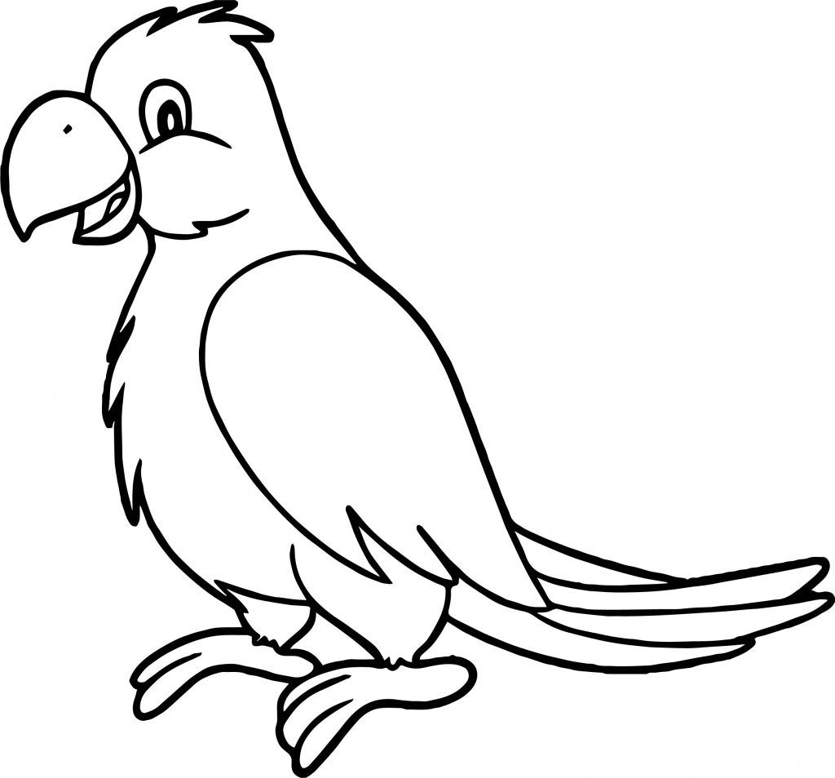
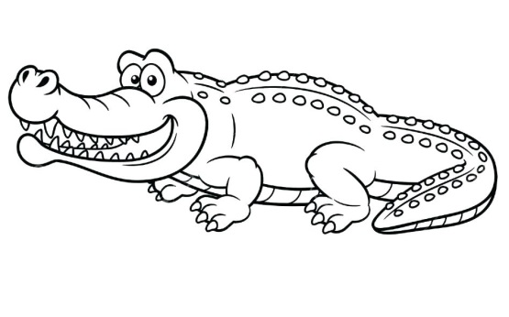
Snake

